МИНИСТЕРСТВО НАУКИ И ВЫСШЕГО ОБРАЗОВАНИЯ
РОССИЙСКОЙ ФЕДЕРАЦИИ
федеральное государственное автономное
образовательное учреждение высшего образования
«Самарский национальный исследовательский университет
имени академика С.П. Королева»
(Самарский университет)

Передовая инженерная аэрокосмическая школа
Кафедра информатика и вычислительная техника

Отчет по лабораторной работе № 3
Дисциплина: «Моделирование информационных систем»

Тема: «Функциональное моделирование
архитектуры программного средства»

Выполнили: Загртдинов М.А., Котова Я.М.
Группа: 3104-090401D

Самара 2025
ЗАДАНИЕ
1. Исходные данные
Внешнее описание системы, разработанное в ходе выполнения предыдущих лабораторных работ;
2. Общий план выполнения работы
1) Определить основную функциональность системы.
2) Определить внешние входы и выходы системы.
3) Определить используемые механизмы системы.
4) Построить контекстную диаграмму A-0.
5) Провести декомпозицию контекстной диаграммы A0.
6) Провести декомпозицию диаграмм первого уровня A1,A2 … отображающие структурные компоненты системы.
7) Построить иерархию диаграмм.
8) Завершить декомпозицию системы и проверить на полноту и непротиворечивость.
9) Провести количественный анализ всех диаграмм. Показать, что коэффициенты сбалансированности и декомпозиции не возрастают.
10) Описать назначение всех функциональных блоков.
11) Описать входы, управления и выходы.
12) Описать используемые механизмы (при наличии).
13) Подготовить отчет о проделанной работе
14) Сдать отчет преподавателю и получить зачет по лабораторной работе.
3. Содержание отчета
Разделы отчета:
1) Описание функциональных требований
2) Описание спецификации качества
3) Контекстная диаграмма
4) Описание контекстной диаграммы
1. основное назначение системы
2. входы, управления и выходы системы
3. механизмы системы (при наличии)
5) Иерархия диаграмм.
6) Диаграмма нулевого уровня.
7) Диаграммы первого уровня.
8) Дополнительные диаграммы второго уровня.
9) Подробный расчет коэффициентов декомпозиции и сбалансированности для каждой диаграммы.
10) Описание функциональных блоков.
11) Описание интерфейсных дуг.
12) Таблица связностей. В ячейках указать виды связностей или отношения между работами.
Случайная – С, Логическая – Л, Временная – В, Процедурная – Пр, Коммуникационная – К, Последовательная – П, Функциональная – Ф, Дочерняя – Д, Родительская – Р.
13) Таблица трассировки требований. В ячейках отметить те функциональные блоки, которые отвечают за предъявляемое требование.

ХОД РАБОТЫ
1) Описание функциональных требований
Функциональное требование | Описание
- Сканирование файловой системы рабочих станций. | Система должна осуществлять автоматический поиск файлов на локальных компьютерах сотрудников согласно установленным политиками безопасности.
- Извлечение содержимого файлов | Система должна поддерживать чтение содержимого текстовых файлов, офисных форматов, логов и баз данных
- Предобработка данных | Система должна выполнять очистку текста от шумов (спецсимволов, лишних пробелов) и приведение текста к унифицированному формату
- Обнаружение персональных данных (ПДн) | Система должна определять наличие ПДн в файлах с использованием:  - регулярных выражений,  - лингвистического анализа
- Формирование DetectionEvent | Система должна создавать объекты событий инцидента при обнаружении потенциальных ПДн, включая тип данных и уровень уверенности
- Применение политик обработки инцидентов | Система должна сопоставлять инциденты с политиками безопасности для определения последующих действий
- Формирование отчёта на клиенте | Клиентское приложение должно формировать отчёт о результатах анализа, включающий:  - список обнаруженных ПДн,  - типы нарушений
- Передача отчётов на сервер | Система должна передавать сформированные отчёты на центральный сервер для дальнейшего анализа
- Обработка отчётов на сервере | Сервер должен агрегировать все полученные отчёты, хранить их и предоставлять администраторам интерфейс просмотра.
- Управление политиками и правилами обнаружения | Администратор должен иметь возможность добавлять, изменять и удалять DetectionRule и Policy
- Уведомление администратора о нарушениях | Система должна автоматически уведомлять администратора безопасности при выявлении критичных инцидентов

2) Описание спецификации качества
Спецификация | Описание
Надёжность
Отказоустойчивость | Система должна корректно продолжать работу при недоступности отдельных рабочих станций или сетевых узлов.
Восстанавливаемость | Время восстановления системы после сбоя не должно превышать 60 секунд
Корректность обработки ошибок | Ошибки доступа к файлам должны фиксироваться в отчёте, но не приводить к остановке анализа
Производительность
Время анализа одного файла | Не более 1 секунды для текстовых файлов объёмом до 2 МБ
Производительность сервера | Сервер должен обрабатывать не менее 200 отчётов в минуту
Объём сетевого трафика | Передаваемые отчёты должны быть сжаты и не превышать 300 КБ
Удобство сопровождения
Расширяемость DetectionRule | Новые правила должны подключаться без остановки системы
Модульность | Архитектура должна позволять независимо обновлять клиент и сервер
Безопасность
Шифрование данных | Все передаваемые отчёты должны быть защищены
Аутентификация администратора | Доступ в панель управления — по логину и паролю
Логи безопасности | Система должна фиксировать попытки несанкционированного доступа
Совместимость
Поддерживаемые ОС клиентов | Windows 10/11

3) Иерархия диаграмм
- Контекстная диаграмма
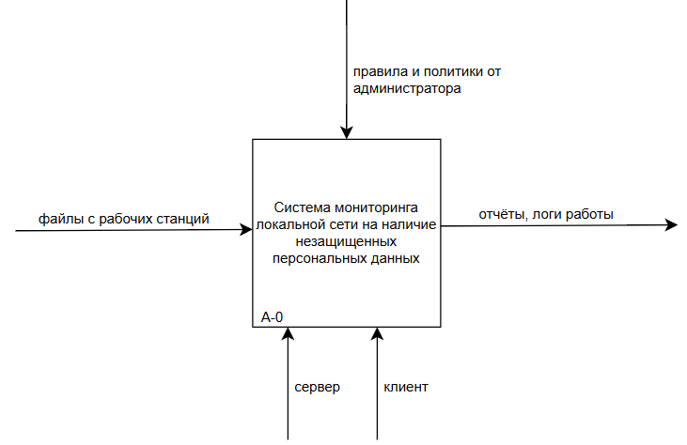
- Декомпозиция контекстной диаграммы
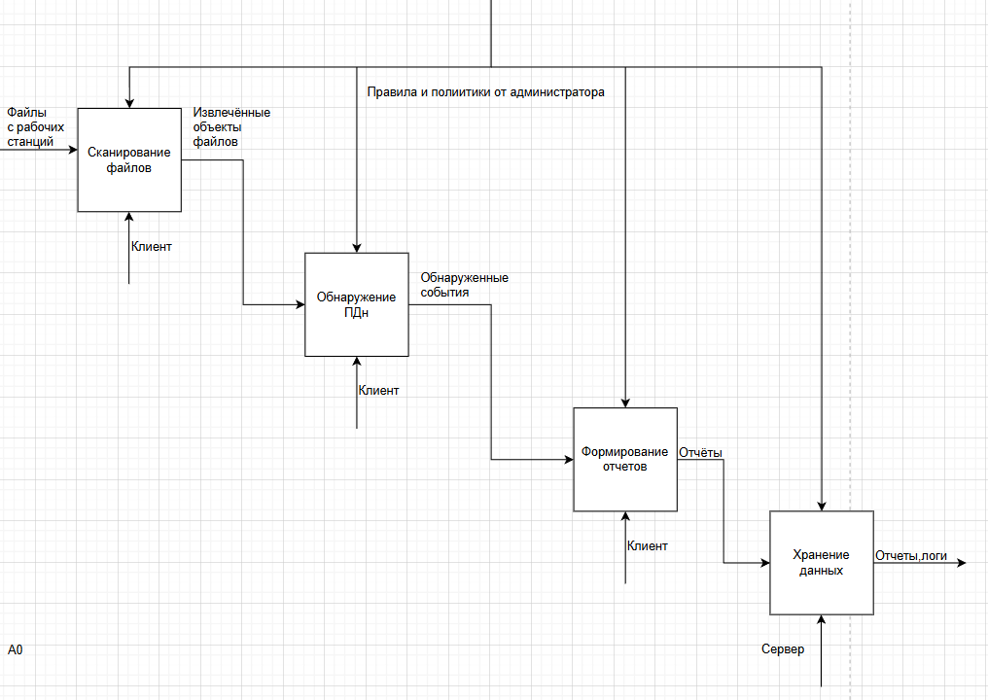

- Декомпозиция диаграмм первого уровня
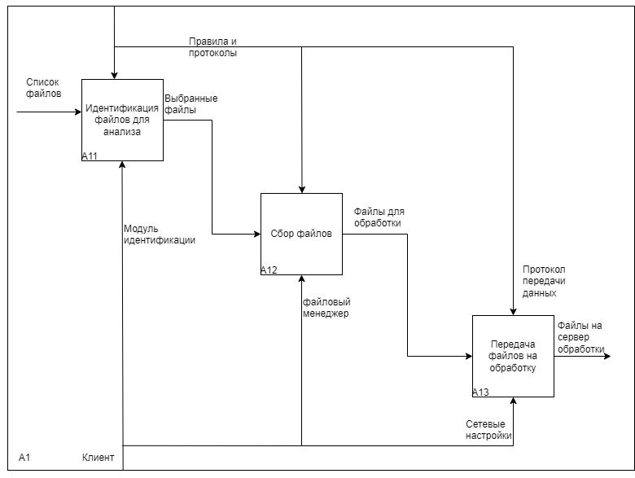
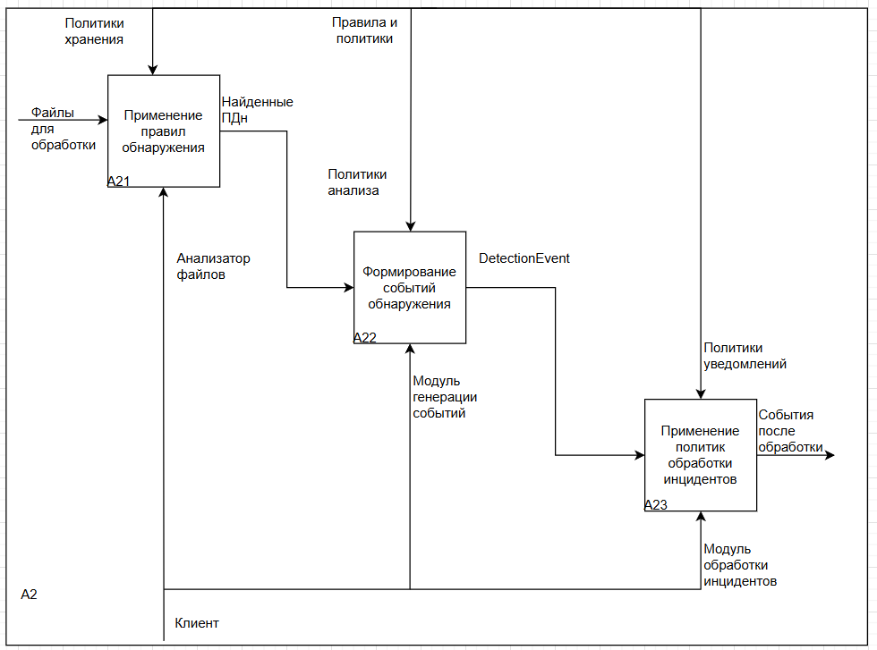
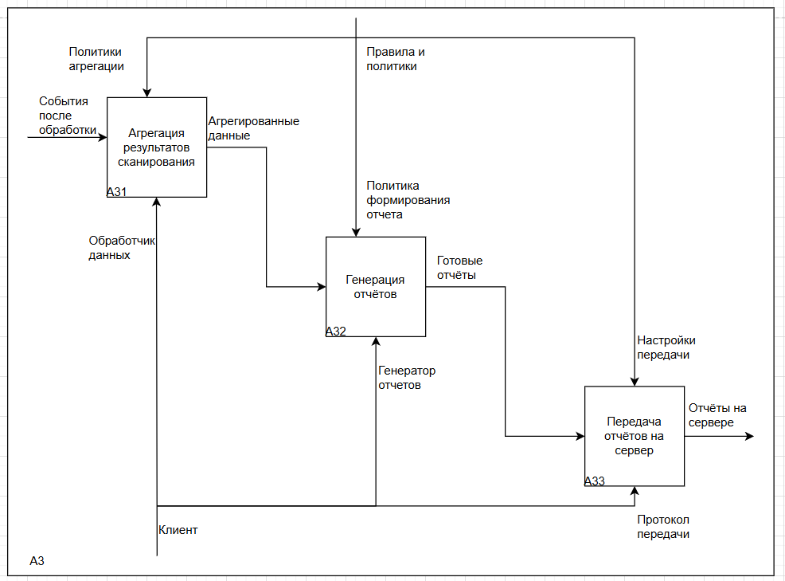
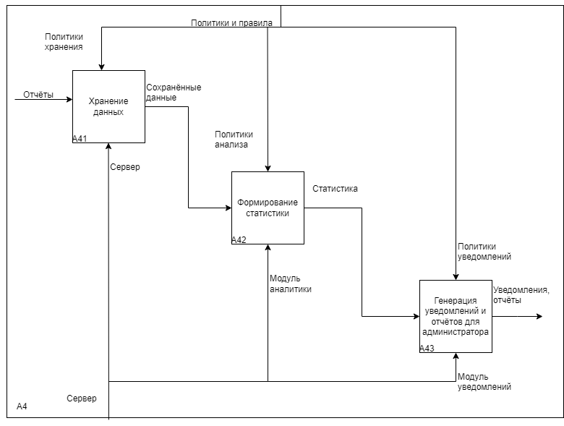
• Иерархия диаграмм
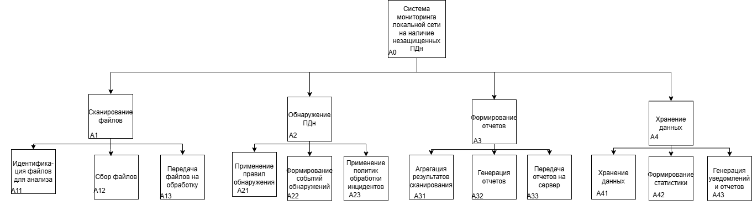
4) Расчет коэффициентов декомпозиции и сбалансированности для каждой диаграммы
$$K_{d}=\frac{N}{L} K_{b}=\left|\frac{\sum_{i=1}^{N}{A_{i}}}{N}-\max_{i=1}^{N}A_{i}\right|$$
- количество блоков на диаграмме - N
- уровень декомпозиции диаграммы - L
- число стрелок, соединяющихся с блоком – А
Диаграмма | Коэффициент декомпозиции | Коэффициент сбалансированности
Первый уровень | 4 | $K_{b}=\left|\frac{\sum_{i=1}^{4}{A_{i}}}{4}-\max_{i=1}^{4}A_{i}\right|=\left|\frac{5+5+5+4}{4}-5\right|=0,25$
5) Описание функциональных блоков
Блок | Описание
A1 – Сканирование файлов | Обеспечивает поиск и сбор файлов с локальных компьютеров для дальнейшего анализа ПДн
A11 – Идентификация файлов для анализа | Определяет, какие файлы подходят для обработки, отбрасывая неподходящие форматы или защищённые файлы
A12 – Сбор файлов | Считывает и подготавливает файлы к передаче на обработку
A13 – Передача файлов на обработку | Передаёт собранные файлы на сервер для дальнейшего анализа
A2 – Обнаружение ПДн | Выполняет анализ файлов для выявления персональных данных
A21 – Применение правил обнаружения | Использует заранее заданные правила (DetectionRule) для идентификации ПДн в файлах
A22 – Формирование событий обнаружения | Генерирует события (DetectionEvent) для каждого найденного ПДн
A23 – Применение политик обработки инцидентов | Обрабатывает события в соответствии с установленными политиками
A3 – Формирование отчётов | Создаёт отчёты по результатам сканирования и анализа ПДн
A31 – Агрегация результатов сканирования | Объединяет данные о найденных ПДн и событиях
A32 – Генерация отчётов | Формирует отчёты в различных форматах
A33 – Передача отчётов на сервер | Отправляет готовые отчёты на сервер
A4 – Хранение данных | Управляет хранилищем данных, формирует статистику и уведомления для администратора
A41 – Хранение данных | Сохраняет отчёты и события в БД или файловом хранилище
A42 – Формирование статистики | Генерирует статистические данные по сканированию и событиям
A43 – Генерация уведомлений и отчётов | Создаёт уведомления в реальном времени и периодические отчёты для администратора
ЗАКЛЮЧЕНИЕ
В результате выполнения лабораторной работы была построена контекстная диаграмма, ее декомпозиция, декомпозиция диаграмм первого и второго уровня, рассчитаны коэффициенты декомпозиции и сбалансированности, а также построена таблица связности блоков и трассировки требований.

